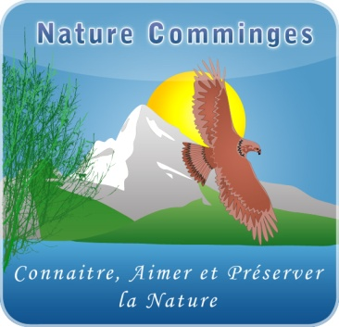
Association Nature Comminges
(Loi 1901 – Agréée Protection de la Nature & du Cadre de Vie)
Maison des Associations 51, Rue du Pradet
31800 SAINT-GAUDENS
n° SIRET : 489 395 855 00021 RNA : w312000341

Courriel : secretariat@nature-comminges.asso.fr

Site internet : www.nature-comminges.asso.fr

Adhésion 2026

Nom : …………………………………………………….…… Prénom : ………………………………..
Nom (2ème adhérent famille) si ≠ : …………………….….… Prénom : ………………………………..
Adresse ………………………..…………………………….............................................................................
……………………………………………………………………………………………………………….
Téléphone (facultatif) : ……………………………………
email : ....................................................@.........................

Montants :
20 € pour la cotisation adulte,
8 € pour les étudiants et les chômeurs,
10 € par membre adulte supplémentaire d’une même famille (conjoints et jeunes de plus de 18 ans vivant
sous le même toit) étant entendu qu’un adulte au moins paye une cotisation entière de 20 €
5 € pour les moins de 18 ans.

Je verse une cotisation de membre actif : .…...… €
de membre bienfaiteur de plus de 30 € : ……… €
J’effectue un don au bénéfice d’ANC de ……… €
Je souhaite recevoir un reçu de versement de ma cotisation ou don : □ oui □ non
Chèque à l’ordre de « Nature Comminges ».
Je renvoie ce coupon accompagné de mon règlement à :
Nature Comminges 51, rue du Pradet 31800 Saint Gaudens

---------------------------------
L’Association Nature Comminges se réunit CHAQUE DERNIER VENDREDI DU MOIS à 20 h à la MAISON DES ASSOCIATIONS, 51 rue du Pradet à Saint Gaudens.
La direction collégiale élue en 2025 jusqu’à l’AG de 2026 est composée de 8 membres :
Françoise Lombard Farille, Annabelle Fauvernier, Guillaume Castaing, David Cottereau, Joël Duvernay (secrétaire), Ismaël Kilinc, Joël Salles, Daniel Sintes (trésorier).
----------------------------------------
Une adhésion n’entraîne aucune obligation. Les actions menées reposent exclusivement sur le bénévolat, chacun participe ou non selon ses compétences et sa disponibilité.
Si vous ne pouvez participer à la vie de l’association, vous pouvez malgré tout lui apporter votre soutien, tant moral que financier. Nous vous serions également reconnaissants de faire connaitre Nature Comminges autour de vous afin de recruter de nouveaux adhérents motivés pour la protection de la nature, de l’environnement et du cadre de vie.

